Redesenhos dos fluxos de tratamento e distribuição da bolsas de hemocomponentes (ciclo do sangue) 2.0

Bizagi Modeler

Índice
Redesenhos dos fluxos de tratamento e distribuição da bolsas de hemocomponentes (ciclo do sangue) 2.0 1
Bizagi Modeler 2
1 TO BE - Análise da Qualidade de Hemocomponente Crioprecipitado - Capital 4
1.1 ANÁLISE DO HEMOCOMPONENTE CRIOPRECIPITADO - CAPITAL - TO BE 7
1.1.1 Elementos do processo 7
1.1.1.1 1. Verificar cronograma de análises 7
1.1.1.2 2. Recolher as bolsas de CRIO 8
1.1.1.3 3. Distribuir bolsas para o Controle 9
1.1.1.4 4. Descongelar bolsas 10
1.1.1.5 5. Dar aceite no sistema 11
1.1.1.6 6. Realizar a inspeção visual 12
1.1.1.7 7. Retirar amostra 13
1.1.1.8 8. Encaminhar amostra para o LEPAC 14
1.1.1.9 9. Receber resultado 14
1.1.1.10 9. Receber resultado 15
1.1.1.11 10. Registrar os resultados das análises 15
1.1.1.12 Expurgar 18
1.1.1.13 Expurgar 18
1.1.1.14 7. Registrar expurgo 18

- TO BE - Análise da Qualidade de Hemocomponente Crioprecipitado - Capital

Descrição
Esse processo tem como escopo o redesenho do processo Análise da Qualidade de Hemocomponente Crioprecipitado (CRIO) - Capital, desde a necessidade de realizar análise da bolsa de crioprecipitado congelada pelo Controle de Qualidade até a disponibilização de relatório mensal com os resultados para o setor de Processamento e Gerência Médica, via sistema SIHRO.
SUPERINTENDÊNCIA ESTADUAL DE TECNOLOGIA DA INFORMAÇÃO E COMUNICAÇÃO
Delner Freire
Superintendente
Abdenildo Sobreira
Diretor Técnico
Henrique Douglas Freire
Coordenador de Gestão Estratégica
ELABORAÇÃO
Thaís Roca - Analista de Processos
Geciele Gonçalves - Analista de Processos
Crislâny Andrade - Analista de Processos
COLABORAÇÃO
Antônio Marcos - Biomédico responsável pelo setor de Controle de Qualidade da FHEMERON
Thiago Brasil - Téc. em Laboratório pelo setor de Controle de Qualidade da FHEMERON
REVISORES
Luma Damon - Gerente de Processos
Antônio Marcos - Dono do Processo
Ádila Pires - Dona do Produto
VERSIONAMENTO
Versão | Data | Responsável | Ação
1.0 | 11/07/2022 | Thaís Roca;  Geciele Gonçalves. | Modelagem do Processo de Negócio
2.0 | 10/02/2023 | Thaís Roca;  Crislâny Andrade. | Modelagem do Processo de Negócio
2.1 | 25/05/2023 | Thaís Roca | Atualização de padrão textual

Versão:
1.0
Autor:
Governo de Rondônia | Superintendência Estadual de Tecnologia da Informação e Comunicação
  - ANÁLISE DO HEMOCOMPONENTE CRIOPRECIPITADO - CAPITAL - TO BE
    - Elementos do processo
      - 1. Verificar cronograma de análises

Descrição
Onde: Sistema SIHRO
O que: Verificar cronograma de análises
Quando:
Como:
Tarefa 1: Acessar o sistema SIHRO com login e senha;
Tarefa 2: Selecionar aba de análise de qualidade de hemocomponentes e selecionar a opção analisar qualidade de hemocomponente crioprecipitado (CRIO);
Tarefa 3: Verificar no sistema SIHRO o calendário de teste da qualidade da bolsa de CRIO;
Observação:
1 - A quantidade de bolsas analisadas devem ser 4 unidades a cada mês.
Tarefa 4: Pesquisar no sistema SIHRO o estoque de bolsas disponíveis;
Observações:
1 - O Controle de Qualidade terá acesso ao estoque de bolsas registradas no sistema SIHRO pelo Processamento;
2 - O sistema SIHRO terá a opção de filtrar por data e por tipo de hemocomponentes as bolsas registradas no estoque.
Tarefa 5: Deslocar-se ao setor de Processamento para apanhar as bolsas de CRIO que serão analisadas.
Observação:
1 - O deslocamento será após a pesquisa no sistema SIHRO e a confirmação de bolsas de CRIO disponíveis no estoque do Processamento.
Por que essa atividade acontece?
Essa atividade acontece porque é necessário verificar quando serão realizadas as análises do hemocomponente de CRIO, visto que é necessário analisar a quantidade de 4 bolsas ao fim do mês.
PORTARIA Nº 158, DE 4 DE FEVEREIRO DE 2016
Redefine o regulamento técnico de procedimentos hemoterápicos.
ANEXO VI
ESPECIFICAÇÕES DOS COMPONENTES SANGUÍNEOS - CONTROLE DE QUALIDADE
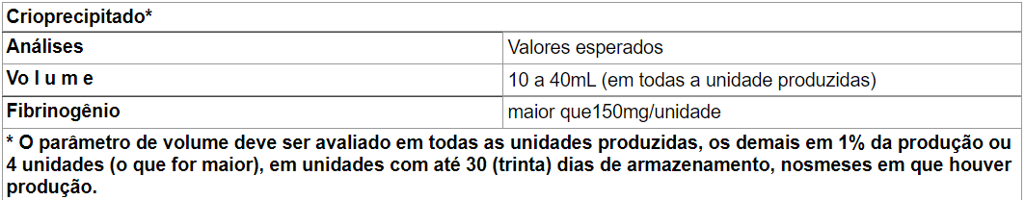
      - 2. Recolher as bolsas de CRIO

Descrição
Onde: Processamento
O que: Recolher as bolsas de CRIO
Quando:
Como:
Tarefa 1: Recolher as bolsas de crioprecipitado que estão congeladas na câmara fria no estoque do Processamento (em uma gaveta reservada ao Controle de Qualidade);
Tarefa 2: Medir temperatura das bolsas de crioprecipitado apanhadas da câmara fria;
Observação:
1 - A temperatura da bolsa deve está em aproximadamente - 20°C;
Tarefa 3: Registrar a temperatura da bolsa de CRIO;
Observação:
1 - As temperaturas das bolsas serão anotadas em papel avulso para posterior registro no sistema SIHRO.
Tarefa 4: Transportar as bolsas de CRIO congeladas para o Controle de Qualidade.
Por que essa atividade acontece?
Essa atividade acontece porque é necessário que as bolsas de crioprecipitado congeladas sejam apanhadas da câmara fria do estoque para serem analisadas pelo Controle de Qualidade.

PORTARIA Nº 158, DE 4 DE FEVEREIRO DE 2016
Redefine o regulamento técnico de procedimentos hemoterápicos.
Art. 102. O CRIO é a fração de plasma insolúvel em frio, obtida a partir do plasma fresco congelado, contendo glicoproteínas de alto peso molecular, principalmente fator VIII, fator de von Willebrand, fator XIII e fibrinogênio
§ 5º O CRIO tem, a partir da data da doação, a validade de:
I - 12 (doze) meses, se armazenado em temperatura entre - 20oC (vinte graus Celsius negativos) e -30oC (trinta graus Celsius negativos); e
II - 24 (vinte e quatro) meses, se armazenado à temperatura de -30oC (trinta graus Celsius negativos) ou inferior.
      - 3. Distribuir bolsas para o Controle

Descrição
Onde: Sistema SIHRO
O que: Distribuir bolsas para o Controle
Quando
Como:
Tarefa 1: Abrir sistema SIHRO com login e senha;
Tarefa 2: Selecionar a opção distribuição "irá abrir a página de distribuição de hemocomponente para Controle de Qualidade";
Tarefa 3: Preencher as informações solicitadas (Destino da bolsa, data da distribuição, número da bolsa, hemocomponente que será distribuído);
Tarefa 4: Distribuir as bolsas no sistema para o Controle de Qualidade;
Observações:
1 - Ao distribuir, a data da distribuição será informada automaticamente;
2 - O sistema SIHRO terá a opção de imprimir e gerar PDF quando as bolsas forem distribuídas.
Tarefa 5: Apertar Ok para salvar as informações;
Ponto de atenção: Após salvar as informações, o sistema SIHRO irá enviar uma mensagem para o destinatário (alerta de bolsa disponível) solicitando o aceite no sistema. A mensagem deverá conter todas as informações das bolsas de hemocomponentes que estão sendo disponibilizadas.
Tarefa 6: Acessar a aba "análise da qualidade dos hemocomponentes" e selecionar a opção analisar CRIO;
Tarefa 7: Registrar a temperatura no sistema SIHRO;
Observação:
1 - O sistema SIHRO terá campo para registrar e informará seu valore de referência (ref. -20°C a -30°C).
Tarefa 8: Carregar as bolsas de CRIO até a outra sala do Controle de Qualidade.
Por que essa atividade acontece?
Essa atividade acontece porque é necessário que as bolsas sejam distribuídas para fins de rastreabilidade e transportadas para o setor de Controle de Qualidade, onde passarão por análises.

PORTARIA Nº 158, DE 4 DE FEVEREIRO DE 2016
Redefine o regulamento técnico de procedimentos hemoterápicos
Art. 95. O PFC é o plasma separado de uma unidade de sangue total por centrifugação ou por aférese e congelado completamente em até 8 (oito) horas depois da coleta, atingindo temperaturas iguais ou inferiores a -30oC (trinta graus Celsius negativos).
§ 2º O PFC será armazenado à temperatura de, no mínimo, - 20°C (vinte graus Celsius negativos), sendo, porém, recomendada a temperatura igual ou inferior a -30oC (trinta graus Celsius negativos).
      - 4. Descongelar bolsas

Descrição
Onde: Incubadora de bolsas
O que: Descongelar bolsas
Quando:
Como:
Tarefa 1: Carregar bolsas até a outra sala do Controle de Qualidade;
Tarefa 2: Dispor essas bolsas de CRIO na incubadora de bolsas;
Tarefa 3: Aguardar descongelamento das bolsas;
Observações:
1 - A bolsa descongelará em banho-maria em uma temperatura aproximada de 37 °C;
2 - O tempo aproximado para o descongelamento da bolsa é de 30 minutos.
Tarefa 4: Realizar pesagem das bolsas de CRIO descongeladas;
Observações:
1 - O peso é dado em gramas, e o sistema SIHRO realiza a conversão para grandeza mililitro (ml) posteriormente;
2 - A bolsa deve ter o volume aproximado de 10ml a 40 ml.
Por que essa atividade acontece?
Essa atividade acontece porque é necessário que as bolsas sejam descongeladas para realizar pesagem da bolsa e comparar com o peso que está registrado na etiqueta e para análise da bolsa de CRIO.

PORTARIA Nº 158, DE 4 DE FEVEREIRO DE 2016
Redefine o regulamento técnico de procedimentos hemoterápicos.
Art. 201. O crioprecipitado será descongelado à temperatura de 37oC (trinta e sete graus Celsius) devendo-se observar os mesmos procedimentos constantes do "caput" e §§ 1º e 3º do art. 200.

      - 5. Dar aceite no sistema

Descrição
Onde: Sistema SIHRO
O que: Dar aceite no sistema
Quando:
Como:
Tarefa 1: Acessar o sistema SIHRO com login e senha;
Tarefa 2: Selecionar aba análise da qualidade dos hemocomponentes e selecionar a opção analisar CRIO;
Tarefa 3: Verificar a notificação de distribuição recebida;
Observação:
1 - O sistema SIHRO deverá emitir alerta para solicitações recebidas.
Tarefa 4: Conferir numeração da bolsa retirada do estoque do Processamento no envio da notificação;
Observação:
1 - O sistema SIHRO deve ter as informações da bolsa e a data da coleta (informada pelo Processamento na notificação).
Tarefa 5: Dar aceite no sistema SIHRO informando que recebeu a bolsa;
Tarefa 6: Registrar volume no sistema SIHRO.
Observação:
1- O sistema SIHRO terá campo para registrar o volume e informará o seus valor de referência (ref. 10 ml a 40 ml).
Por que essa atividade acontece?
Essa atividade acontece porque é necessário dar aceite no sistema para confirmar o recebimento da bolsa de CRIO para teste, registrar o volume da bolsa após o descongelamento.
      - 6. Realizar a inspeção visual

Descrição
Onde: Controle de Qualidade
O que: Realizar inspeção visual
Quando:
Como:
Tarefa 1: Realizar inspeção visual para verificar se a bolsa de CRIO apresenta:
· Coloração atípica (lipemia, icterícia, hemólise)
· Presença de fibrina
· Presença de hemácias
· Presença de vazamento
Observações:
1 - Caso apresente coágulos, hemácias, coloração atípica, fibrina e/ou vazamento, a bolsa será descartada imediatamente e o técnico registrará no sistema SIHRO;
2 - A inspeção estando normal, o técnico irá retirar uma amostra para exame fibrinogênio.
Por que essa atividade acontece?
Essa atividade acontece porque é necessário verificar se a bolsa apresenta alguma das alterações visuais citadas acima.
      - 7. Retirar amostra

Descrição
Onde: Controle de Qualidade
O que: Retirar amostra
Quando:
Como:
Tarefa 1: Abrir a bolsa de CRIO;
Tarefa 2: Retirar a amostra da bolsa de CRIO;
Observação:
1 - Essa amostra é retirada para realização do exame de fibrinogênio.
Tarefa 3: Inserir a amostra da bolsa em tubo de hemólise;
Tarefa 4: Escrever o número da bolsa no tubo de hemólise que será encaminhado ao Laboratório de Patologia e Análises Clínicas - LEPAC para sua posterior identificação;
Observação:
1 - Após retirar a amostra, a bolsa será expurgada, pois o Controle de Qualidade precisou abrir essa bolsa, a qual não será mais utilizada devido o risco de contaminação.
Por que essa atividade acontece?
Essa atividade acontece porque é necessário retirar amostra da bolsa de crioprecipitado, a fim de realizar exame de fibrinogênio.

      - 8. Encaminhar amostra para o LEPAC

Descrição
Onde: Controle de Qualidade
O que: Encaminhar amostras para o LEPAC
Como:
Tarefa 1: Elaborar no Word uma lista com os tubos identificados com a numeração de suas bolsas;
Tarefa 2: Imprimir listas de de tubos identificados;
Observações:
1 - Essa relação impressa será levada pelo motorista para o Laboratório de Patologia e Análises Clínicas - LEPAC;
2 - A lista deve ser assinada pelo técnico que está encaminhando os tubos com amostra de CRIO.
Tarefa 3: Encaminhar tubos e lista de tubos para o LEPAC para realização do teste de fibrinogênio;
Tarefa 4: Receber a lista de tubos assinada pelo servidor do LEPAC que recebeu os tubos de amostra.
Por que essa atividade acontece?
Essa atividade acontece porque é necessário que os tubos com as amostras sejam identificados e encaminhados ao LEPAC com a lista de tubos para a realização do exame de fibrinogênio.
      - 9. Receber resultado

Descrição
Onde: Sistema SIHRO
O que: Receber resultado
Quando:
Como:
Tarefa 1: Acessar o sistema SIHRO com login e senha;
Tarefa 2: Visualizar que há notificação disponível (encaminhada pelo LEPAC);
Tarefa 3: Abrir a notificação e visualizar o resultado do exame de fibrinogênio;
Observação:
1 - O sistema SIHRO terá a opção de baixar arquivo em PDF;
Tarefa 4: Dar aceite do recebimento do resultado;
Por que essa atividade acontece?
Essa atividade acontece porque é necessário que o Controle de Qualidade receba do LEPAC os resultados do exame de fibrinogênio para posterior registro no sistema SIHRO.
      - 9. Receber resultado

Descrição
Onde: Controle de Qualidade
O que: Receber resultado
Quando:
Como:
Tarefa 1: Solicitar ao motorista a busca do resultado do exame de fibrinogênio realizado nas amostras;
Observações:
1 - O motorista se desloca até o LEPAC para buscar o resultado do teste de fibrinogênio;
2 - Solicitar o resultado impresso do exame de fibrinogênio no LEPAC;
3 - Dirigir à FHEMERON com resultado impresso do exame;
Tarefa 2: Receber o resultado do exame de fibrinogênio solicitado.
Por que essa atividade acontece?
Essa atividade acontece porque é necessário que após a realização do teste de fibrinogênio, o resultado seja buscado no LEPAC, visto que não compartilham nenhum sistema para disponibilização de resultado para o Controle de Qualidade.
      - 10. Registrar os resultados das análises

Descrição
Onde: Sistema SIHRO
O que: Registrar os resultados das análises
Quando:
Como:
Tarefa 1: Registrar o resultado do exame de fibrinogênio no sistema SIHRO;
Observações:
1 - O sistema SIHRO terá campo para registrar o resultado do fibrinogênio e informará seu valor de referência (ref. 150 mg);
2 - O resultado do fibrinogênio é recebido pelo Controle de Qualidade na grandeza mg/dl. O sistema SIHRO realizará o cálculo de transformação para mg/unid, aplicando o cálculo abaixo.
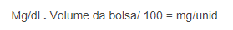
Tarefa 2: Realizar a assinatura digital;
Observação:
1 - Os resultados dos exames realizados deverá conter a assinatura digital responsável (formação de nível superior), pois só poderá se assinado por profissionais especialistas na área do exame e seu CRBM;
Tarefa 3: Emitir relatório e disponibilizar para o setor de Processamento e a Gerência Médica;
Observações:
1 - Ao realizar a emissão do relatório, o sistema SIHRO terá a opção de "encaminhar para outros setores". Ao clicar nessa opção, o técnico conseguirá selecionar o setor que será encaminhado o relatório.
2 - Esse relatório será enviado mensalmente, via sistema SIHRO, ao setor de Processamento e à Gerência Médica;
3 - O sistema SIHRO deverá ter a opção de imprimir relatório.
Porque esta atividade acontece?
Essa atividade acontece pois é necessário registrar os resultados das análises realizadas nas bolsas de CRIO no sistema SIHRO e emitir relatório para encaminhar aos setores de Processamento e Gerência Médica, deixando-os cientes dos resultados obtidos.
PORTARIA Nº 158, DE 4 DE FEVEREIRO DE 2016
Redefine o regulamento técnico de procedimentos hemoterápicos
Art. 102. O CRIO é a fração de plasma insolúvel em frio, obtida a partir do plasma fresco congelado, contendo glicoproteínas de alto peso molecular, principalmente fator VIII, fator de von Willebrand, fator XIII e fibrinogênio.
§ 4º O produto final deve conter, no mínimo, 150mg de fibrinogênio por unidade em, pelo menos, 75% das unidades avaliadas.
Figura 1 - Planilha de Hemocomponente Crioprecipitado
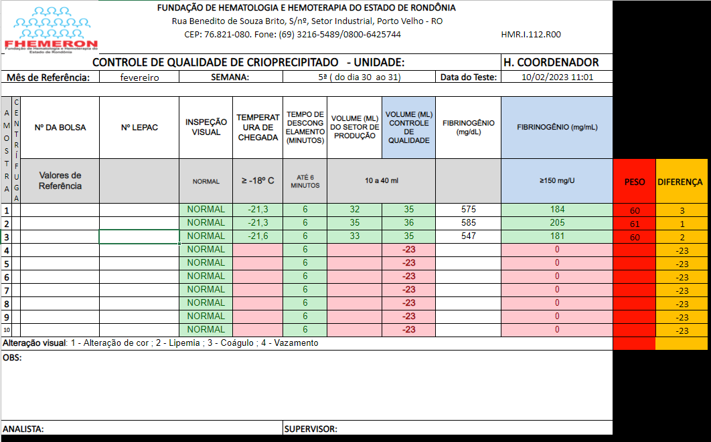

Figura 1: Comunicação mensal de crioprecipitado
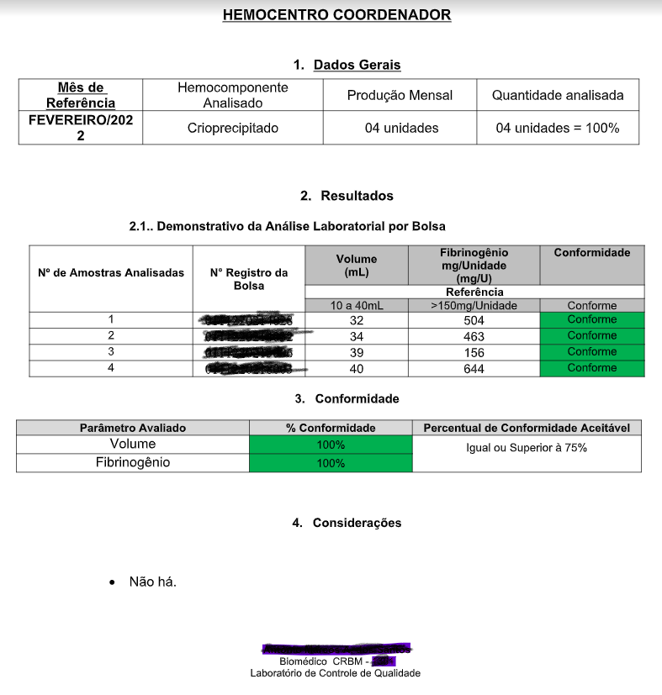

      - Expurgar

      - Expurgar

      - 7. Registrar expurgo

Descrição
Onde: Sistema SIHRO
O que: Registrar expurgo
Quando:
Como:
Tarefa 1: Acessar o sistema SIHRO com login e senha;
Tarefa 2: Abrir a aba de estoque de bolsas do Controle de Qualidade (bolsas que foram distribuídas para o Controle);
Observação:
1 - Para registrar o expurgo da bolsa, o técnico deve antes dar um aceite para confirmar que a bolsa está no estoque do Controle de Qualidade.
Tarefa 3: Selecionar a bolsa de crioprecipitado a ser expurgada no sistema SIHRO;
Observação:
1 - Ao acessar o estoque de bolsas distribuídas do Controle de Qualidade, o técnico conseguirá selecionar a bolsa a ser expurgada;
Tarefa 4: Assinalar motivo de expurgo;
Observações:
1 - O sistema SIHRO terá os motivos dos descartes cadastrados, onde o técnico responsável deverá assinalar o motivo do expurgo;
· Coloração atípica (lipemia, icterícia, hemólise)
· Presença de fibrina
· Presença de hemácias
· Presença de vazamento
2 - O sistema SIHRO terá um campo para registrar observações, caso necessário.
Tarefa 5: Clicar em expurgar bolsa;
Observação:
1 - Na aba de registro de expurgo do sistema SIHRO, deve ter a opção de gerar relatórios de bolsas expurgadas.
Tarefa 6: Descartar bolsa de crioprecipitado em lixo específico.
Por que essa atividade acontece?
Essa atividade acontece porque é necessário ter um registro do expurgo da bolsa para fins de rastreabilidade e a bolsa inconforme será expurgada em lixo específico.

